**Directivas**

Se trata de una característica típica del modelo de AngularJS, mediante la cual podemos **incluir plantillas en el código HTML, que serán sustituidas por los valores correspondientes en tiempo de ejecución**. Como puedes imaginar, es aquí donde la idea del *DataBinding* que comentábamos antes se pone claramente de manifiesto.

AngularJS contiene un conjunto completo de directivas para propósitos diversos, pero algunas de ellas son fundamentales y nos pueden ayudar a través de un ejemplo a comprender su funcionamiento.

**Codificación de Directivas**

¿Cómo se codifica una directiva? Pues dentro del código HTML se asignan atributos a los elementos que nos servirán de plantillas, con la peculiaridad de que estos atributos siempre tendrán el prefijo **ng-** e irán seguidos del nombre de la directiva **(app, model,** etc.) y opcionalmente de un valor asociado al atributo. De esta forma, si queremos indicar que todo el documento completo es una plantilla de AngularJS, declararemos cualquiera de las siguientes variantes de código:

<html ng-app> //Declaración usada habitualmente (válida para HTML 4.01 y HTML 5)

<html data-ng-app> //Declaración estricta en formato HTML5 (atributo **data-**)

<html ng-app=""> //Declaración HTML4 con valor vacío

<html ng-app="app"> //Declaración HTML4 con asignación de identificador.

Cualquiera de las variantes anteriores establece el contexto de trabajo de forma que abarque la página completa, con la única peculiaridad de que, en el último caso, al asociar un nombre a la directiva estamos permitiendo la definición posterior de otra "zona" de  acción diferente que pudiese llevar un nombre distinto (en los 3 primeros, se asume que, al no tener un nombre, solo existe un único contexto).

Por otra parte, si conoces la sintaxis de HTML5, habrás visto que hay dos tipos de sintaxis posibles: la estándar y el formato XHTML5, que sigue los patrones sintácticos de XML, y exige que cada atributo posible tenga un valor asociado (aunque sea la cadena nula).

**Implementando una directiva simple**

Para comenzar, lo mejor es un ejemplo muy sencillo donde podamos ver las dos directivas más simples en funcionamiento, junto con la sintaxis "*moustache*", utilizada en el enlace a datos. Por tanto, lo primero que tenemos que hacer es crear una página Web (puede ser con cualquier editor), e incluir una referencia a la librería AngularJS.

A continuación, pondremos en marcha el sistema de directivas mediante una sentencia inicial como la que hemos comentado más arriba. Con eso tenemos el contexto, y el resto de directivas podrán ser aplicadas a nuestro código.

La siguiente directiva a utilizar será la que define el modelo (**ng-model**, que será muy simple, en este caso). Tomaremos como modelo el contenido de una etiqueta **<input>** de tipo texto donde el usuario introducirá una información cualquiera. Una vez que tenemos esa fuente de datos, Angular le asigna la categoría de modelo. Eso quiere decir que podemos utilizar *DataBinding* para enlazar ese modelo con cualquier otro elemento, o directamente, en la salida, como sucede en el ejemplo siguiente:

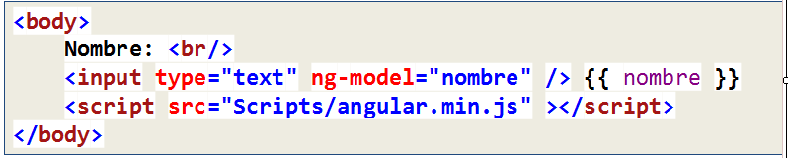

¿Qué sucede en tiempo de ejecución? Que cuando el usuario escribe cualquier cosa en la caja <input> que sirve de modelo, el contexto de AngularJS debe resolver dinámicamente todas las referencias al modelo -o a partes de éste- que puedan encontrarse en la página. En este caso, solo hay una, expresada mediante la sintaxis de *binding* con la expresión {{ nombre }}.

El resultado será que, al escribir en la caja, el valor introducido se repetirá en la expresión de *binding*, haciendo "eco" de esa entrada, como podemos ver en la figura, correspondiente a la salida del código anterior en IE11.

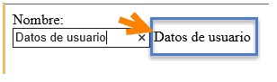

Volveremos a menudo con las directivas (éstas y muchas otras) a lo largo del curso. Ahora es momento de revisar las herramientas a utilizar.